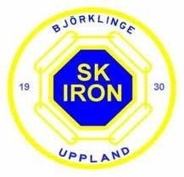

Varmt välkomna till Björklinge önskar vi med förhoppning om en dag med mycket glädje, engagemang och härlig fotboll!

Mer information kring matchtider och annat kommer i god tid innan den 16/6.

Välkommen till Johanna Frisk Cup
2012-06-16
Björkvallens IP, Björklinge
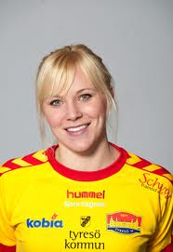

Johanna Frisk Cup är en fotbollscup för flickor födda 2001-2004.
Cupens syfte:
- Lyfta flickfotbollen i Uppland.
- Inspirera unga flickor att spela fotboll – och att fortsätta spela fotboll
- Känna glädje och gemenskap i fotbollsfamiljen
Johanna Frisk kommer att vara med under dagen som bl a prisutdelare. Vi är väldigt stolta över att hon är med oss för att göra denna dag till en alldeles speciell dag för flickfotbollen i Uppland.
Fakta Johanna Frisk
- Född: 1986
- Moderklubb: SK Iron
- Tidigare klubbar: Bälinge IF, Umeå IK, Los Angeles Sol
- Nuvarande klubb: Tyresö FF
- Landskamper: 3A, 11 U21, 32 F19/18, 6 F17

Det är första året som turneringen genomförs men vår förhoppning är att den kan växa i framtiden och bli en årlig återkommande cup.

Alla årskullar spelar femmannafotboll.
Matcherna spelas 2x15 minuter och det blir tre matcher för samtliga lag då alla möter alla i varje årskull.
Ingen vinnare utses och alla deltagare får medaljer och laget får en pokal.

Alla flick-och damlag i SK Iron deltar under dagen som domare, matchvärdar och andra ansvarsuppgifter.

Under lunchpausen kommer SK Iron F-99/00 att spela en uppvisningsmatch.

Kostnad för deltagande är 600:-/lag och anmälan görs till SK Irons kansli 018/377550 eller via mail: skiron@telia.com. Anmälningsavgiften betalas in på SK Irons bankgironummer:
5432-6368. Kom ihåg att ange vilket lag anmälan avser vid betalning.

Regler
Spelregler för fotboll, SvFF:s tävlingsbestämmelser och SvFF:s representationsbestämmelser 2012 gäller i tillämpliga delar och i övrigt föreskrivs följande regler:
- Inkast: Möjlighet att göra om inkastet vid felaktigt inkast
- Inspark: Insparken får göras från valfri plats inom straffområdet. Målvakten får sparka eller kast ut bollen. Undantag: Målvakten får inte kasta eller sparka bollen längre än halva spelplanen.
- 6 sek regeln: Gäller inte.
- Spel till egen målvakt: Tillåtet.
- Målchansutvisning: Gäller inte.

